ŠD – Návštěva filmového představení Šmoulové

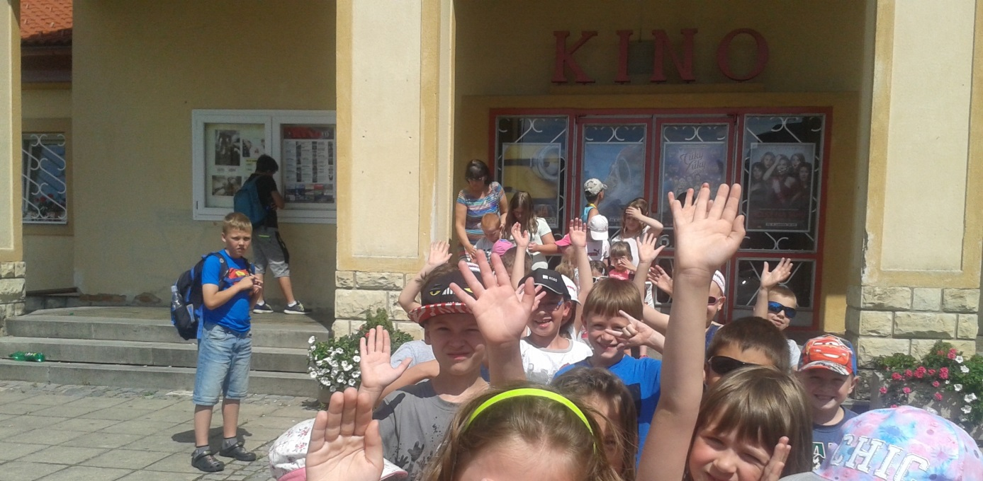

22.6. 2017 jsme navštívili filmové představení v Kině Máj v Chocni - ŠMOULOVÉ : ZAPOMENUTÁ VESNICE.

